





BỘ GIÁO DỤC VÀ ĐÀO TẠO
TRƯỜNG ĐẠI HỌC NGUYỄN TẤT THÀNH
KHOA Công Nghệ Thông Tin

BÀI BÁO CÁO

Lớp : 12DTH01- Nhóm 1
Giáo viên hướng dẫn : Nguyễn Kim Long
Sinh viên 1: Bùi Lê Duy - 1211510556
Sinh viên 2: Vương Chí Đức - 1211507981

TRƯỜNG ĐẠI HỌC NGUYỄN TẤT THÀNH
KHOA CÔNG NGHỆ THÔNG TIN



BÀI BÁO CÁO
QUẢN LÝ KHÁCH SẠN
Nhóm I

Sinh viên 1: Bùi Lê Duy– 1211510556
Sinh viên 2: Vương Chí Đức - 1211507981

Lời mở đầu
Ngày nay, công nghệ thông tin có những bước phát triển mạnh mẽ, ứng dụng trong nhiều lĩnh vực đời sống. Máy tính điện tử trở nên phổ biến và gần gũi với mọi người, việc tiếp cận với hệ thống thông tin quản lý trở thành mục tiêu hàng đầu của các tổ chức, doanh nghiệp cho mục đích quản lý thông tin của mình.
Xã hội ngày càng phát triển thì yêu cầu của con người đòi hỏi những dịch vụ nghỉ ngơi và thư giản với chất lượng ngày càng tốt. Khách sạn là một trong những ngành dịch vụ đỉnh cao mà nước ta đang hướng đến, trong những năm gần đây ở Việt Nam các khách sạn được xây dựng lên rất nhiều. Muốn tồn tại và phát triển thì mỗi khách sạn ngoài việc phải trang bị cơ sở vật chất và chất lượng dịch vụ thì còn phải cần có một cách thức quản lý mang lại hiệu quả. Khách sạn càng hiện đại thì việc quản lý càng trở nên khó khăn vì người quản lý phải quản lý bao quát mọi hoạt hoạt động của khách sạn từ đặt phòng, thuê phòng, cung cấp dịch vụ … Vì vậy để giúp cho các nhà quản lý có một công cụ quản lý chuyên nghiệp hơn nên em đã chọn đề tài xây dựng chương trình quản lý khách sạn. Và khách sạn em chọn ở đây là khách sạn Phương Đông vì đây là một khách sạn có quy mô vừa phải phù hợp với phần mềm em đang có ý định xây dựng.

Mục lục
Lời mở đầu 2
Nhận xét của giáo viên 4
Giới thiệu về ứng dụng 5
1. Phân tích ứng dụng 5
2. Xác định thuộc tính các thực thể 6
3. Mô hình hoá dữ liệu 9
4. Thiết kế cơ sở dữ liệu vật lý 10

Nhận xét của giáo viên
............................................................................................................................................................................................................................................................................................................................................................................................................................................................................................................................................................................................................................................................................................................................................................................................................................................
............................................................................................................................................................................................................................................................................................................................................................................................................................................................................................................................................................................................................................................................................................................................................................................................................................................
............................................................................................................................................................................................................................................................................................................................................................................................................................................................................................................................................................................................................................................................................................................................................................................................................................................

Giới thiệu về ứng dụng
- Trong những năm gần đây du lịch sinh thái và nghĩ dưỡng là một trong những nghành có tốc độ tăng trưởng kinh tế cao nhất trong cả nước . Rất nhiều khách sạn khu nghĩ dưỡng phát triển và đổi mới liên tục và nhanh chóng theo đà phát triển của xã hội về quy mô lẫn chất lượng .
- Hiện nay các khách sạn và các khu nghĩ dưỡng phải trực tiếp tiếp nhận và quản lý một khối lượng rất lớn và thường xuyên các loại khách , kèm theo đó là hàng loạt loại dịch vụ phát sinh đa đạng của khách hàng do đó công việc quản lý khinh doanh khách sạn là ngày càng lớn và phức tạp hơn .
- Hơn nữa công tác quản lý không chỉ quản lý về con số mà thông qua nó phải rút ra được một cách nhanh chóng về tình hình biến động của thị trường , nhu cầu người tiêu dùng , khả năng đáp ứng …để từ đó định hướng và lập kế khoạch cho việc kinh doanh . Đây là kho dữ liệu rất lớn không thể lưu trử và xữ lý theo cách thủ công như trước đây mà cần phải tin học hóa nói chính xác hơn là phải có một chương trình tin hoc cụ thể để đơn giản hóa công việc phức tạp thành công việc đơn giản hơn và để quản lý toàn điện thống nhất hoạt động kinh doanh của khách sạn .
- Chương trình quản lý khách sạn được viết bằng ngôn ngữ Visual studio 2010 theo mô hình Client / Server, chương trình thực hiện một số công việc về quản lý của khách sạn : Quản lý phòng , quản lý khách , quản lý nhân sự , quản lý dịch vụ … . Với cơ sở dữ liệu được sử dụng là hệ quản trị cơ sở dữ liệu MS SQL Server 2008 của hãng Microsoft đang được sử dụng phổ biến trên thị trường hiện nay .
- Phân tích ứng dụng
  - Mục tiêu của ứng dụng
Phân tích thiết kế hệ thống và xây dựng được hệ thống quản lý khách sạn chạy trên máy tính. Chương trình sẽ giúp người quản lý có thể dễ dàng quản lý các phòng, đoàn khách, thống kê báo cáo doanh thu khách sạn, tìm kiếm phòng và sắp xếp việc đặt phòng đặt biệt việc thuê, trả phòng và quản lý sử dụng dịch vụ tại khách sạn.
- Về mặt lý thuyết
  - Nghiên cứu các quy trình quản lý khách sạn và tìm hiểu những khó khăn mà việc quản lý mang đến .
  - Khảo sát và phân tích thiết kế hệ thống.
  - Nghiên cứu ngôn ngữ .net và hệ quản trị cơ sở dữ liệu Microsoft SQL Sever 2005.
- Về mặt thực tiễn
  - Xây dựng ứng dụng với các tính năng phù hợp với việc quản lý khách sạn như: quản lý phòng, giá phòng, các dịch vụ khách sạn, quản lý đặt phòng, thuê phòng, trả phòng, các chức năng tìm kiếm, báo cáo thống kê. Đối tượng và phạm vi nghiên cứu.
- Đối Tượng:
  - Nghiên cứu qui trình nghiệp vụ của người quản lý.
  - Tìm hiểu về cách thức đặt phòng của khách hàng.
  - Nghiên cứu qui trình làm việc của nhan viên lễ tân.
  - Tìm hiểu các cách thức thực hiện việc thuê trả phòng và quản lý sử dụng các dịch vụ.
- Phạm Vi: Phân tích thiết kế hệ thống, xây dựng ứng nhằm quản lý khách sạn Phương Đông và các khách sạn có cách quản lý tương tự.
  - Các chức năng của ứng dụng

- Lập phiếu nhập
- Lập phiếu xuất
- Lập hoá đơn
- Quản lí phiếu nhập
- Quản lí phiếu xuất
- Quản lí hoá đơn
- Xác định thuộc tính các thực thể
- KHACHHANG
- MaKH(Mã Khách Hàng) (PK)
- TenKH (Tên Khách hàng)
- GioiTinh (Giới Tính)
- Sodienthoai (số điện thoại)
- DiaChi(Địa Chỉ)
- QuocTich (Quốc tịch)
- ChongChiDinh (Chống Chỉ Định)
- NHANVIEN
- MaNV (Mã Nhân Viên) (PK)
- TenNV (Tên Nhân Viên)
- GioiTinh( Giới Tính)
- NgaySinh(Ngày sinh)
- SoDienThoai (Số Điện Thoại)
- DiaChi(địa chỉ)
- ChucVu(Chức Vụ)
- TienLuong
- HOADON
- MaHD (Mã Hóa Đơn) (PK)
- TenHD (Tên Hóa Đơn)
- TenKH(Tên Khách Hàng)
- NV (Nhân Viên )
- NgayLap(ngày lập)
- TongTien(Tổng Tiền )

- XUATHOADON
- MaHD (Mã Hóa Đơn) (PK)
- TenPH(Tên Phognf) (PK)
- Gia (Giá)
- NgayDen(Ngày đến)
- NgayDi(Ngày Đi)
- ThoiGian(thời gian )
- TienPhong(Tiền Phòng)
- DichVu(Dich Vu)
- ThanhTien(Thành Tiền)
- PHIEUCHI
- MaPC(Mã Phiếu Chi) (PK)
- NV(Nhân Viên)
- TongTien (Tổng Tiền)
- ChuThich(Chú Thích)
- ThanhToan(Thanh Toán)
- CHITIETPC
- SanPham (Sản Phẩm) (PK)
- Gia(Giá)
- SoLuong (Số Lượng)
- ThanhTien (Thành Tiền)
- BANGPHONGTHUE
      - MaPT (Mã Phòng Thuê) (PK)
      - TenPT (Tên Phòng)
      - LoaiPT(Loại Phòng)
      - KieuPhong (Kiểu phòng)
      - Gia(giá)
      - KhuVuc(Khu Vực)
      - KhachHang(Khách Hàng)

- BANGPHONGTRONG
- MaPH (Mã Phòng) (PK)
- TenPH (Tên Phòng) (PK)
- LoaiPhong (Loại Phòng)
- ChatLuong (Chất Lượng)
- KieuPhong (Kiểu Phòng)

- DICHVU
      - MaDV (Mã Dịch Vụ) (PK)
      - TenDV (Tên Dịch Vụ)

- Mô hình hoá dữ liệu

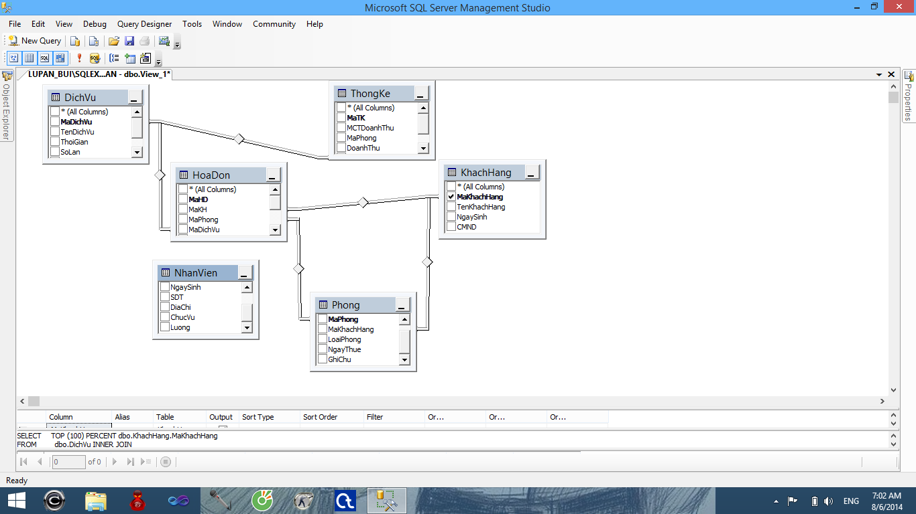

- Thiết kế cơ sở dữ liệu vật lý
Thiết kế cơ sở dữ liệu vật lý
Bảng khách hàng

Tên cột | Kiểu dữ liệu | Rằng buộc | Mô tả
MaKH | Varchar(10) | Not null (PK) | Mã khách hàng
TenKH | Nvarchar(50) | Not null | Tên khách hàng
gioitinh | Bit | Not null | Giới tính
Sodienthoai | Int | Not null | Số điện thoại
Diachi | Nvarchar(50) | Not null | Địa chỉ
quoctich | Nvarchar(50) | Not null | Quốc tịch

Bảng nhân viên
Tên cột | Kiểu dữ liệu | Rằng buộc | Mô tả
MaNV | Varchar(10) | Not null (PK) | Mã nhân viên
TenNV | Nvarchar(50) | Not null | Tên nhân viên
Gioitinh | Bit | Not null | Giới tính
Ngaysinh | Datetime | Not null | Ngày sinh
Sodienthoai | Int | Not null | Số điện thoại
Diachi | Nvarchar(50) | Not null | Địa chỉ
Chucvu | Nvarchar(50) | Not null | Chức vụ
tienluong | double | Not null | Tiền lương

Bảng hóa đơn
Tên cột | Kiểu dữ liệu | Rằng buộc | Mô tả
MaHD | Varchar(10) | Not null (Pk) | Mã hóa đơn
TenHD | Nvarchar(50) | Not null | Tên hóa đơn
TenKH | Nvarchar(50) | Not null | Tên khách hàng
NV | Nvarchar(50) | Not null | Nhân viên
Ngaylap | Datetime | Not null | Ngày lập
Tongtien | Double | Not null | Tổng tiền
tinhtrang | Nvarchar(100) | Not null | Tình trạng

Bảng xuất hóa đơn
Tên cột | Kiểu dữ liệu | Rằng buộc | Mô tả
MaHD | Varchar(10) | Not null (pk) | Mã hóa đơn
TenPh | Nvarchar(50) | Not null | Tên phòng
Gia | Double | Not null | Giá
Ngayden | Datetime | Not null | Ngày đến
ngaydi | Datetime | Not null | Ngày đi
Thoigian | Int | Not null | Thời gian
Tienphong | Double | Not null | Tiền phòng
Dichvu | Nvarchar(100) | Not null | Dịch vụ
thanhtien | double | Not null | Thành tiền

Bảng phiếu chi
Tên cột | Kiểu dữ liệu | Rằng buộc | Mô tả
MaPC | Varchar(10) | Not null (pk) | Mã phiếu chi
TenPC | Nvarchar(50) | Not null | Tên phiếu chi
NV | Nvarchar(50) | Not null | Nhân viên
Ngaylap | Datetime | Not null | Ngày lập
Tongtien | Double | Not null | Tổng tiền
Chuthich | Nvarchar(200) | Not null | Chú thích
thanhtoan | double | Not null | Thanh toán

Bảng xuất phiếu chi
Tên cột | Kiểu dữ liệu | Rằng buộc | Mô tả
Sanpham | Nvarchar(50) | Not null | Sản phẩm
Lido | Nvarchar(200) | Not null | Lí do
Gia | Double | Not null | Giá
Soluong | Int | Not null | Số lượng
thanhtien | Double | Not null | Thành tiền

Bảng phòng thuê
Tên cột | Kiểu dữ liệu | Rằng buộc | Mô tả
MaPh | Varchar(10) | Not null (Pk) | Mã phòng
TenPh | Nvarchar(50) | Not null | Tên phòng
Sodienthoai | Int | Not null | Số điện thoại
Loaiphong | Varchar(10) | Not null | Loại phòng
Kieuphong | Varchar(10) | Not null | Kiểu phòng
Chatluong | Varchar(10) | Not null | Chất lượng
Gia | Double | Not null | Giá
Khuvuc | Varchar(10) | Not null | Khu vực
Khachhang | Varchar(10) | Not null | Khách hàng
Ngayden | Datetime | Not null | Ngày đến
Ngaydi | Datetime | Not null | Ngày đi
dangky | Varchar(50) | Not null | Đăng ký

Bảng phòng trống
Tên cột | Kiểu dữ liệu | Rằng buộc | Mô tả
MaPh | Varchar(10) | Not null (Pk) | Mã phòng
TenPh | Nvarchar(10) | Not null | Tên phòng
Sodienthoai | Int | Not null | Số điện thoại
Loaiphong | Nvarchar(10) | Not null | Loại phòng
Kieuphong | Nvarchar(10) | Not null | Kiểu phòng
Chatluong | Nvarchar(10) | Not null | Chất lượng
Khuvuc | Nvarchar(10) | Not null | Khu vực
Tinhtrang | Nvarchar(50) | Not null | Tình trạng

Bảng dịch vụ
Tên cột | Kiểu dữ liệu | Rằng buộc | Mô tả
MaDV | Varchar(10) | Not null (Pk) | Mã dịch vụ
TenDV | Nvarchar(50) | Not null | Tên dịch vụ

Bảng chức vụ
Tên cột | Kiểu dữ liệu | Rằng buộc | Mô tả
MaCV | Varchar(10) | Not null (pk) | Mã chức vụ
TenCV | Nvarchar(50) | Not null | Tên chức vụ
Luong | Double | Not null | Lương

